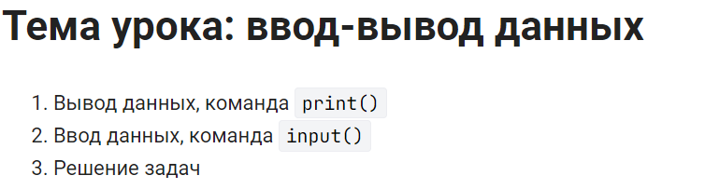

я



